# Лабораторная работа №2

***Тема*:** Переменные и типы данных. Организация ввода данных с консоли.

***Цель:*** Научиться использовать и применять переменные и типы данных, константы и литералы. Изучить организацию ввода данных с консоли, операторы (присваивание, арифметические, сокращенные формы присваиваний).

***Требования к отчету:*** Отчет должен быть оформлен в виде электронного документа: программный код с комментариями, выводы о результатах выполняемых действий и копии экрана.

***Задание:***

1. Запишите в виде инструкции присваивания формулу вычисления значения функции у = - 2,7х3+0,23х2-1,4.

#include "iostream"

using namespace std;

void main()

{

double y; //Оголошення змінної

y = -2.7 * 3 + 0.23 * 2 - 1.4; //Запис формули

cout << "y = " << y << endl; //Вивід результату на консоль

system("pause");

}

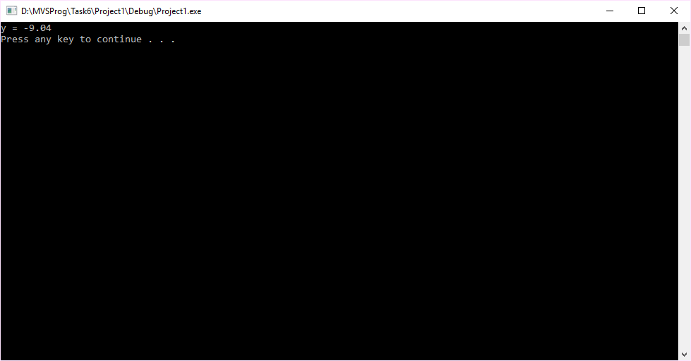

1. Запишите в виде инструкции присваивания формулу пересчета расстояния из километров в версты (одна верста — это 1066,8 м)

#include "iostream"

using namespace std;

void main()

{

float a; //Оголошення змінної

cout << "Enter the distance in kilometers ";

cin >> a; //Зчитування значення змінної з консолі

a *= 1066.8; //Підрахунок результату

cout << "Distance in verst = " << a << endl; //Виведення результату на консоль

system("pause");

}

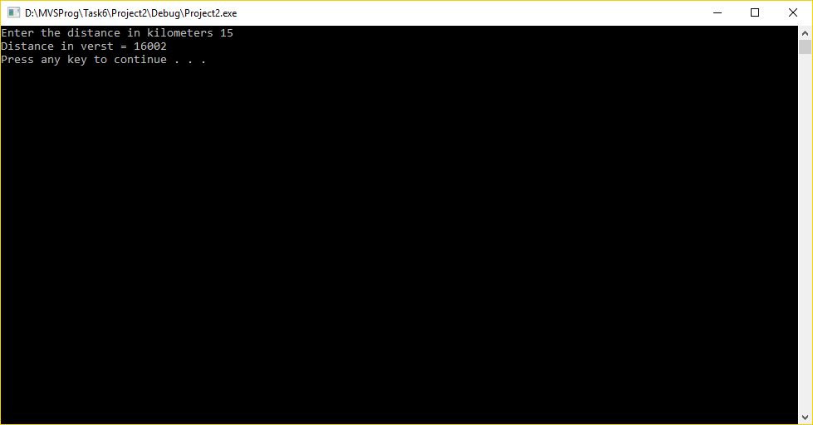

1. Написать программу вычисления объема параллелепипеда. Ниже приведен рекомендуемый вид экрана во время выполнения программы.

Вычисление объема параллелепипеда. Введите исходные данные:

Длина (см) -> 9 Ширина (см) -> 7.5 Высота (см) -> 5 Объем: 337.50 куб.см.

#include "iostream"

using namespace std;

void main()

{

double a, b, c, V; //Оголошення змінних

cout << "Enter length ";

cin >> a;

cout << "Enter width ";

cin >> b;

cout << "Enter height ";

cin >> c; //Зчитування значення змінних з консолі

V = a * b * c; //Підрахунок об'єму паралелепіпеда

cout << "Volume of parallelepiped = " << V << endl; //Виведення результату на консоль

system("pause");

}

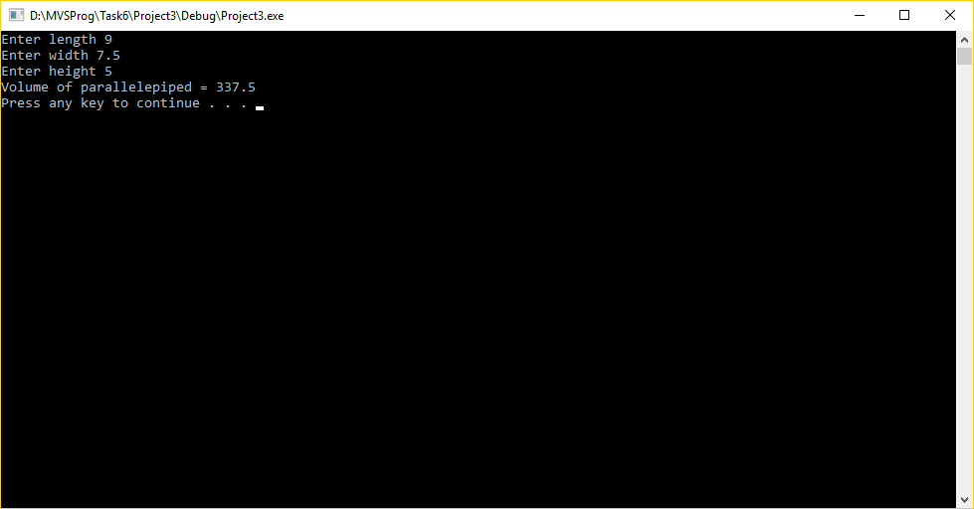

1. Написать программу вычисления стоимости покупки, состоящей из нескольких тетрадей и такого же количества обложек к ним. Ниже приведен рекомендуемый вид экрана во время выполнения программы .

Вычисление стоимости покупки. Введите исходные данные:

Цена тетради (грн.) -> 2.75 Цена обложки (грн.) -> 0.5

Количество комплектов (шт.) -> 7 Стоимость покупки: 22.75 грн.

#include "iostream"

using namespace std;

void main()

{

double a, b, x, k; //Оголошення змінних

cout << "Price of the notebook (UAH) ";

cin >> a;

cout << "Cover price (UAH) ";

cin >> b;

cout << "Number of sets (pcs.) ";

cin >> x; //Зчитування значення змінних з консолі

k = (a * x) + (b * x); //Підрахунок суми покупки

cout << "Purchase price: = " << k << endl; //Виведення результату на консоль

system("pause");

}

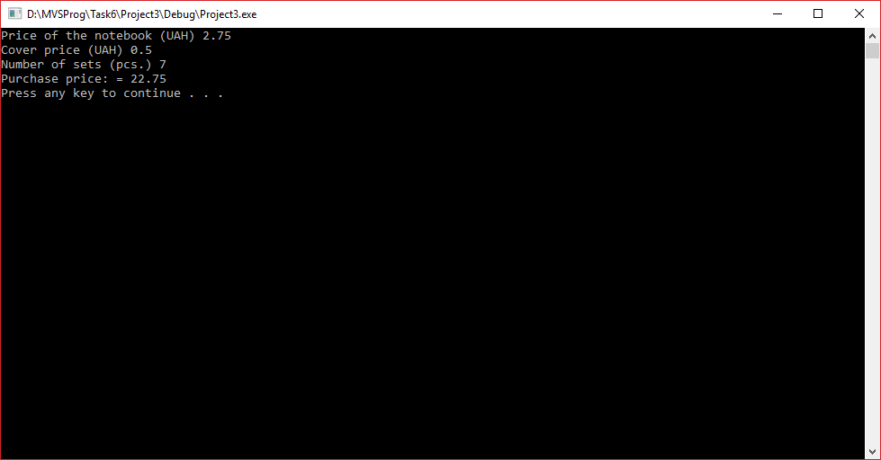

1. Написать программу вычисления расстояния между населенными пунктами, изображенными на карте. Ниже приведен рекомендуемый вид экрана во время выполнения программы .

Вычисление расстояния между населенными пунктами. Введите исходные данные:

Масштаб карты (количество километров в одном сантиметре) -> 120 Расстояние между точками, изображающими населенные пункты (см) -> 3.5 Расстояние между населенными пунктами 420 км.

#include "iostream"

using namespace std;

void main()

{

double a, b, L; //Оголошення змінних

cout << "Map scale ";

cin >> a;

cout << "Distance between settlements on the map (cm) ";

cin >> b; //Зчитування значення змінних з консолі

L = a * b; //Підрахунок відстані між населеними пунктами

cout << "Distance between settlements (km) = " << L << endl; //Виведення результату на консоль

system("pause");

}

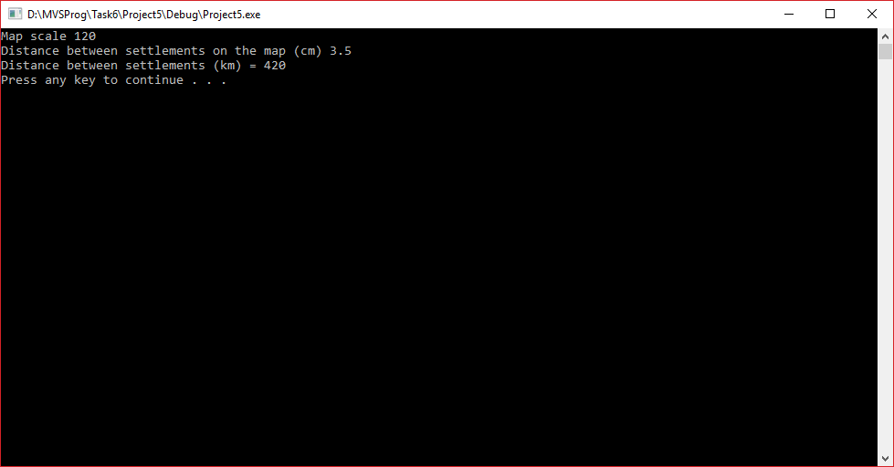

1. Написать программу, вычисляющую скорость, с которой бегун пробежал дистанцию. Рекомендуемый вид экрана во время выполнения программы приведен ниже.

Вычисление скорости бега.

Введите длину дистанции (метров) -> 1000 Введите время (минут.секунд)-> 3.25 Дистанция: 1000

Время: 3 мин 25 сек = 205 сек

Вы бежали со скоростью 17.56 км/час

#include "iostream"

#include "math.h"

using namespace std;

void main()

{

double a, b, s, h, t, S;

cout << "Enter the length of the distance (m) ";

cin >> a;

cout << "Enter the time (minutes seconds) ";

cin >> b; //Зчитування значення змінних з консолі

a /= 1000; //Переведення метри в кілометри

int m = b; //Виділення кількості хвилин

s = m * 60; //Переведення хвилин в секунди

h = (b - m) * 100; //Виділення кількості секунд

t = h + s; //Підрахунок часу в секундах

S = a / (t/3600); //Підрахунок швидкості бігуна

S = round(S * 100) / 100; //Скорочення до сотих

cout << "You ran at a speed of " << S << "km/h" << endl; //Виведення результату на консоль

system("pause");

}

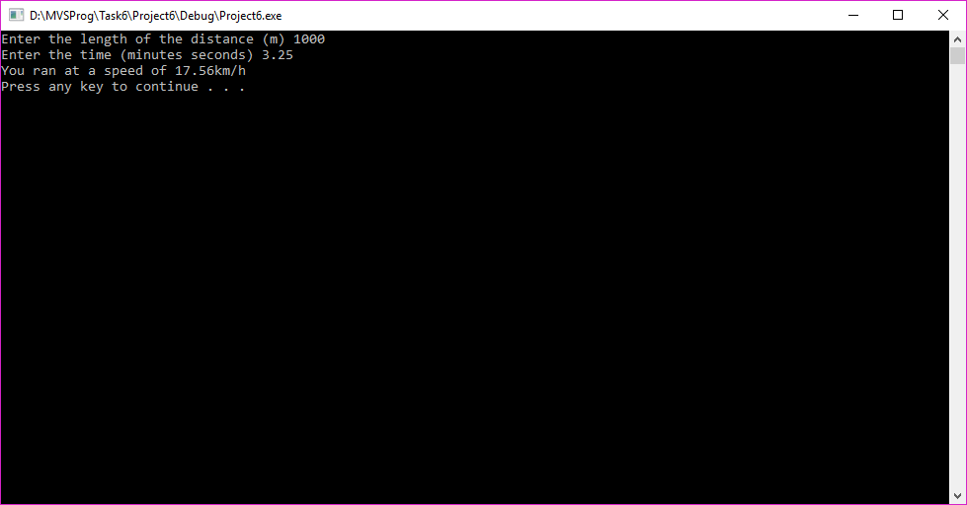

1. Написать программу, которая преобразует введенное с клавиатуры дробное число в денежный формат. Например, число 12.5 должно быть преобразовано к виду 12 грн. 50 коп.

Преобразование числа в денежный формат. Введите дробное число -> 23.6

23.6 грн. — это 23 грн. 60 коп.

#include "iostream"

using namespace std;

void main()

{

double a, c;

cout << "Enter number ";

cin >> a; //Зчитування значення змінних з консолі

int b = a; //Виділення цілої частини - грн

c = (a - b) * 100; //Виділення дробової частини - копійок

cout << a << " UAH. - this is "<< b <<" UAH " << c <<" kopecks" << endl; //Виведення результату на консоль

system("pause");

}

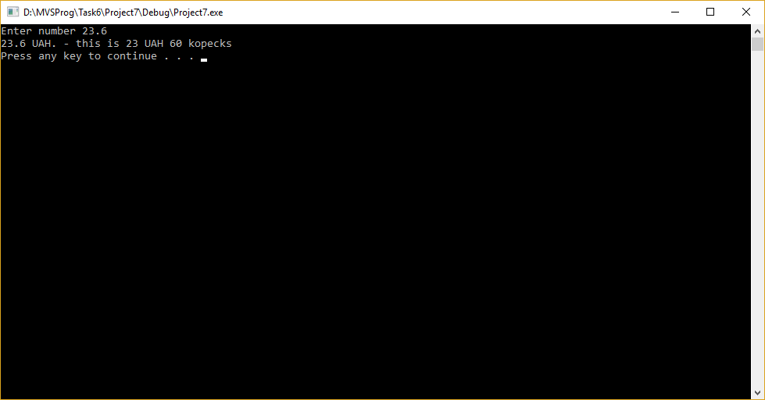

1. Напишите программу, которая вычисляем объём шара.

#include "iostream"

using namespace std;

void main()

{

double r, V, Pi=3.14159265; //Оголошення змінної

cout << "Enter the radius of the ball ";

cin >> r; //Зчитування значення змінної з консолі

V = (4/3)*Pi*(r*r*r); //Підрахунок результату

cout << "The volume of the ball = " << V << endl; //Виведення результату на консоль

system("pause");

}

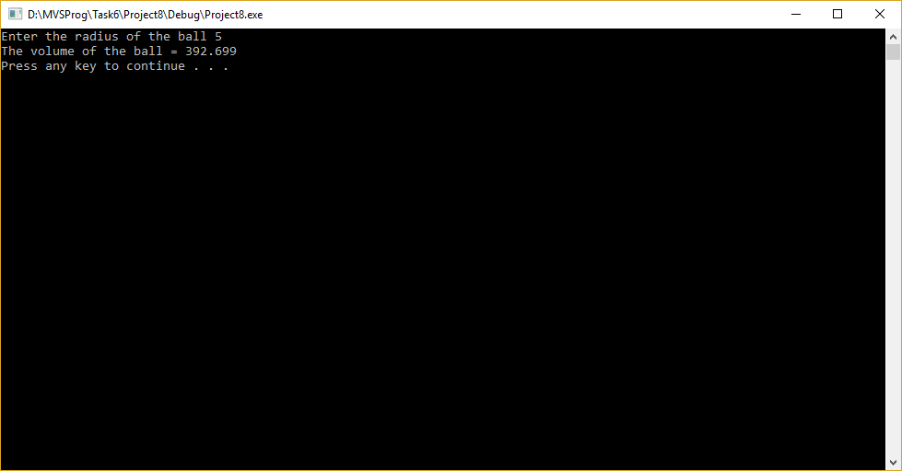

1. Напишите программу, которая вычисляет объём конуса.

#include "iostream"

using namespace std;

void main()

{

double r, h, V; //Оголошення змінної

cout << "Enter the radius of the cone base ";

cin >> r;

cout << "Enter the height of the cone ";

cin >> h; //Зчитування значення змінної з консолі

V = r*r*h*0.333333*3.14; //Підрахунок результату

cout << "The volume of the cone = " << V << endl; //Виведення результату на консоль

system("pause");

}

